地産地消型ネットワークシミュレータを用いた広域センサによる追跡サービスのプライバシ保護能力定量評価
田村 崚† 干川 尚人† 下馬場 朋禄‡ 伊藤 智義‡
国立高専機構小山高専† 千葉大学‡

- はじめに
Internet of Things (IoT)技術発展に伴い，センサネットワークを利用した情報処理サービスはより広域かつ高精度になると期待される．一方このようなサービスでは大規模なプライバシ侵害問題が避けられない．そこで我々は，広域に及ぶセンサネットワークによる追跡サービスにおいて，プライバシ保護能力に優れた地産地消型ネットワークアーキテクチャ(Local Production for Local Consumption Network Architecture，以下LPLCモデルと記載)を提案している[1]．本稿ではLPLCモデルの数理モデルを提案し，それに基づいたシミュレータを作成した．そのシミュレータから算出した非対象者プライバシデータ(Negative Privacy Data，以下NPDと記載)流出比と以前の研究[2]で得たクラウドモデルのNPD流出比を比較し，LPLCモデルのプライバシ保護能力を評価する．

- 提案手法
LPLCモデルとは，対象者の持つ計算ノードがルータアクセス可能範囲内にある時にのみ，ルータと同セグメントにあるカメラがセンシングを行うアーキテクチャである．
LPLCモデルで構成される広域センサネットワークを用いた追跡サービスの例として，駅構内での登校者見守りサービスを考える．以降駅を利用する登校者を対象者，それ以外の人物を非対象者とする．対象者は一人一人が計算ノードを持ち歩いている．駅構内をサービス領域とし，センシングにはカメラを用いる．登校者見守りサービスの稼働時間として午前7時から午前8時と設定した．
以前の研究[1]で示した数理モデルを拡張し，LPLCモデルのNPD流出比をモデル化する．サービス領域を内包するように長方形(以下マップと記載)を置き，それを外包するように正方形のセルを敷き詰める．それぞれのセルが持つ対象者の有無，センサ有効範囲内といった情報を各行列の要素に対応させモデル化する．まずn番目のカメラ集合を定義する．この集合は，各セルがカメラのセンサ有効範囲内か否かを格納した行列Cn(t)と，マップ上でのカメラの撮影方向up,down,right,leftの逆Cndir(t)を要素に持つ．次にn番目のルータの集合RTnを定義する．この集合は属するカメラ集合の集合RTCnとアクセス可能範囲行列ARTnを要素に持つ．ここでルータ設置位置とアクセス可能距離をそれぞれ(x,y),rとすることで，ARTnは次のように定義できる．
Quantitative Evaluation of Ability for Privacy Protection Using Simulator of Local Production for Local Consumption Type Networks in Wide Area Sensor Tracking Service
Ryo TAMURA† Naoto HOSHIKAWA† Tomoyoshi SHIMOBABA‡ and Tomoyoshi ITO‡
†National Institute of Technology, Oyama College ‡Chiba University

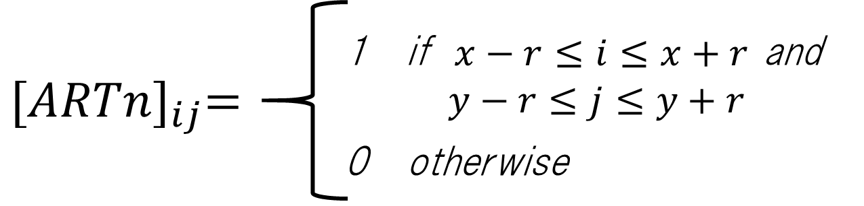
最後にn人目の対象者の集合を定義する．この集合は各セルでの対象者の有無を格納した行列Pn(t)と対象者の向いている方向を表現する行列Pnup(t),Pndown(t),Pnright(t),Pnleft(t)を要素に持つ．例として，Pnup(t)_{ij}が１であるとは，ｎ人目の対象者が時刻tの時にセルijでマップ上方を向いていたことを示している．Pnup(t)の定義を下に示す．他の方向も同様に定義される．また，Pn(t)の総和をP(t)と定義する．方向を示す行列も同様である．非対象者集合Nn(t)も同様に定義する．
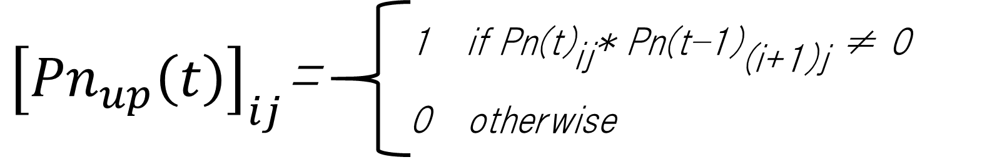

サービス開始時間をt0，終了時間をtnとすると，NPD流出比は次式のようになる．
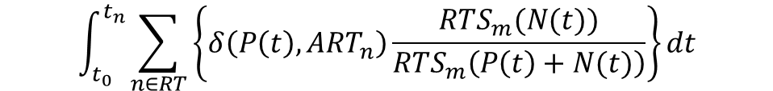

なお，RTSn(P(t))はn番目のルータが時刻tにどれだけ対象者全体センシングするかを返す関数である．δ(P(t),ARTn)はn番目のルータのアクセス可能圏に時刻tの対象者が存在するか否かを返す関数である．
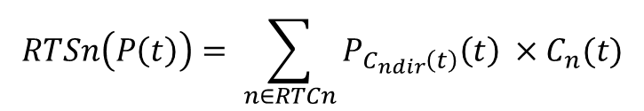

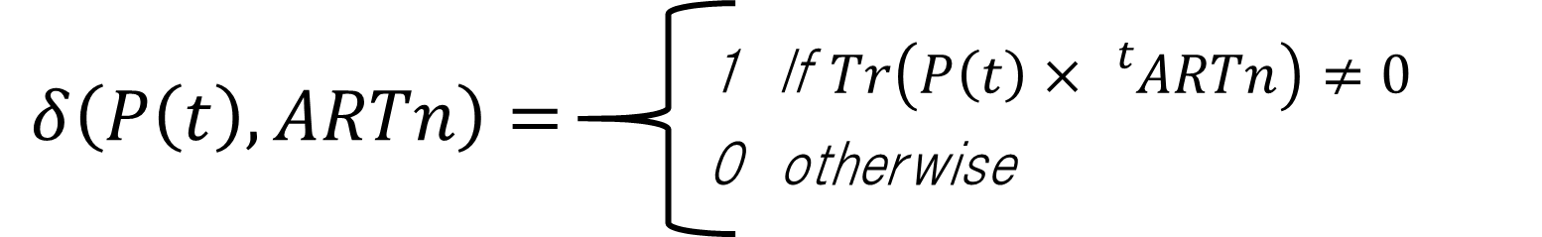

- シミュレータの設計
G空間情報センターの公表している松江駅構内人流センサデータ（西日本旅客鉄道株式会社）[3]を活用し，登校者見守りサービスを再現した．この人流センサデータはセンサ19個ごとに「センサID, 日付, 時刻, In, Out, In累計, Out累計」が定義されており，センシング結果は1m毎の合計である．人流センサ設置位置は公開されている図1に従う．In，Outは図2のように定義する．
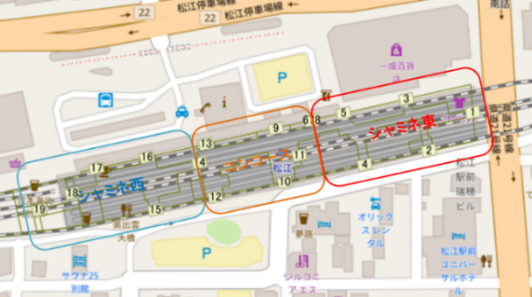
図1．人流センサ設置位置図

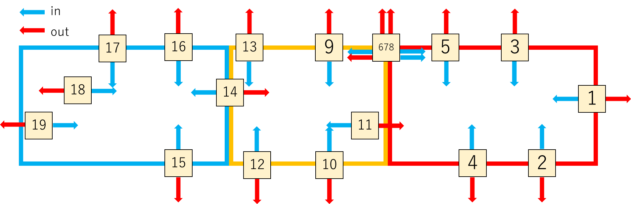
図2．センサ位置図

In，Outデータを撮影するようにカメラを設置する．このカメラのセンサ有効距離は15mとした．また，ルータをオープンデータの人流センサと同じ位置に設定し，In，Outデータを撮影するカメラの二つをルータに属するカメラとした(図3)．
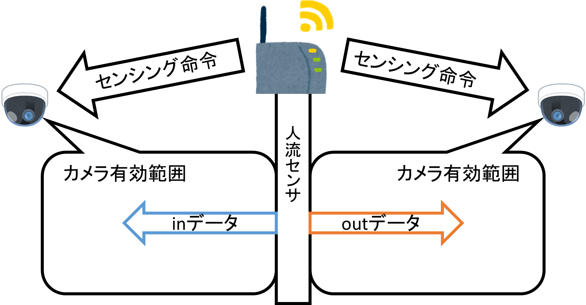
図3．カメラ，RT位置図

本稿ではカメラのセンシング周期を1sとする．オープンデータは1m毎に更新されているため，次に示すアルゴリズムを用いてオープンデータを1s毎のデータへ変換した．
表１．アルゴリズムに用いる変数の定義
60の約数 | nums[12]=  {1,2,3,4,5,6,10,12,15,20,30,60}
約数毎の60分割 | vals[12][60]
入力データ | input
出力データ | result[60]
vals[i]にはnums[i]を60分割したデータが入っている．例えば 20のvalsには{1,0,0,1,0,0,1,…,1,0,0}と1,0,0が20回繰り返されるデータを格納している．このように60個の要素の合計がnumsとなりつつ，数字が偏らないように格納されている．inputが0になるまで次の処理を繰り返すことでresultにinputを60分割した数が格納される．
- inputより小さい中で，最も大きいnumsを選ぶ．選ばれたnumsを仮にnums[i]とする．
- inputからnums[i]を引き，resultにvals[i]を足し合わせる．
ルータアクセス可能距離の値を設定し，対象者数を1人に加え，25人から200人まで25人刻みで変化させシミュレーションを行った．

- シミュレーション結果
ルータアクセス可能距離毎の対象者人数とNPD流出比の関係をグラフにまとめた．なお比較のため以前の研究[2]からクラウドモデルのNPD比を追記した．図4に示す．
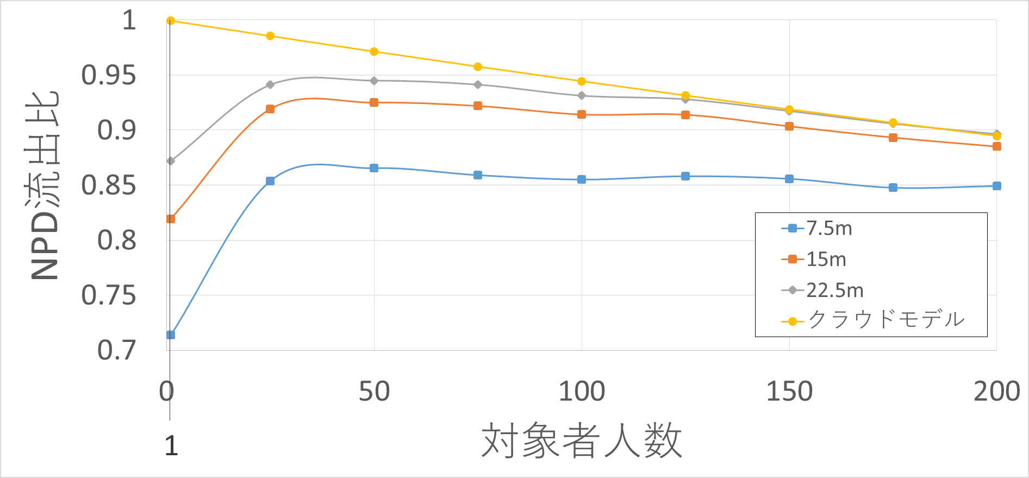
図4．シミュレーション結果

NPD流出比が小さいほどプライバシ保護能力が高いといえるから，ルータアクセス可能距離に依らず，クラウドモデルよりもLPLCモデルの方がプライバシ保護能力に長けているとわかる．ルータアクセス可能距離がセンサ有効距離より短いと追跡サービスとして不十分であるが，反対にアクセス可能距離があまりに長いと，NPDセンシング過多の原因となる．センサ有効範囲を内包しつつルータアクセス可能距離を短くすることにより，プライバシに配慮した追跡サービスになると考察される．
また図4から，対象者数が少ないときのLPLCモデルのプライバシ保護能力が特に優れていることがわかる．もし対象者人数に対して計算ノードの数を減らすことが出来れば，よりプライバシ保護能力が高くなるだろう．

- おわりに
本稿ではLPLCモデルの数理モデルを提案し，シミュレータからクラウドモデルとの比較を行った．今後はより多人数を見守る際のNPD流出比の削減方法やLPLCモデルの実証実験等を行い，LPLCモデルについての研究を進めていく．
文 献
[1]干川尚人，下馬場朋禄，伊藤智義，“地産地消型アーキテクチャによるセンサネットワークデータのプライバシ保護，”情報処理学会論文誌，vol.59，No.12，pp.2180-2190，Dec，2018.
[2]田村崚，干川尚人，下馬場朋禄，伊藤智義，“多地点カメラを用いた見守りサービスにおける第三者のプライバシデータ流出比の定量評価”～～～
[3]社会基盤情報流通推進協議会，人流解析チーム，“松江駅構内人流センサデータ”

